Инструкция по работе с таблицей учёта результатов
определения индивидуальной потребности в уходе

Разделы:
1. Общая информация о документе
2. Правила ведения таблицы учёта
3. Внесение данных в документ
4. Обратная связь

РАЗДЕЛ 1

Общая информация о документе

Таблица учёта результатов определения индивидуальной потребности в уходе – это рабочий инструмент для учета оценок по определению нуждаемости в уходе.
Функции таблицы учёта:
– учёт, систематизация и архивация данных;
– координация работы экспертов по оценке нуждаемости;
– контроль качества проводимых оценок индивидуальной потребности в социальном обслуживании, в том числе в уходе;
– анализ работы ТКЦ в части определения индивидуальной потребности в социальном обслуживании, в том числе в уходе.
Структура документа «Таблица учёта результатов определения индивидуальной потребности в уходе»
Файл документа в формате «.xlsx». Документ может быть открыт программой Microsoft Office Excel. Если работа таблицы не поддерживается вашим устройством, обратитесь за технической поддержкой к сотруднику Благотворительного Фонда «Старость в Радость» Баеву Юрию Владимировичу.
Структура документа содержит формулы и форматирование, которые защищены от изменений паролем. Действия, которые могут повредить внутреннюю логику документа, будут отменены защитой документа.

РАЗДЕЛ 2

Правила ведения таблицы учёта результатов определения индивидуальной потребности в уходе

2.1. В каждой организации должен быть назначен ответственный за ведение таблицы учёта, к которому будут поступать все данные определений индивидуальной потребности в социальном обслуживании, в том числе в уходе.
2.2. В ТКЦ должна вестись только одна таблица учёта. Не допускается ведения нескольких таблиц.
2.3. Перед началом использования таблицы учёта необходимо заполнить данные в ячейке BN3 «Наименование ТКЦ» (рисунок № 10).
2.4. При заполнении строк таблицы не оставлять пустых ячеек.
2.5. В таблицу вносятся результаты экспертных оценок по определению индивидуальной потребности в социальном обслуживании, в том числе в уходе, независимо от того, стал ли человек получателем социальных услуг и услуг по уходу или нет. Если в отношении гражданина была заполнена анкета-опросник, то результат должен быть внесён в таблицу.
2.6. Результат повторного заполнения анкеты-опросника вносится поверх старой записи или новой строкой, но в предыдущей записи необходимо изменить статус ячейки в столбце BH «Маршрутизирован» на следующий: «6. Результат оценки не актуален (см. более позднюю запись)».
2.7. Таблица учёта по истечении отчётного периода (один год) дублируется и архивируется закрытым отчётным годом (например: 01 января 2023 – 31 декабря 2023 года). По истечении отчётного года создаётся дубликат документа «Таблицы учёта результатов определения индивидуальной потребности в уходе» и архивируется 2023 годом. В него уже не будут вноситься изменения. В оригинале документа титульные данные об отчётном периоде изменяются на 01 января 2024 – 31 декабря 2024 года и все новые данные о проводимых оценках в 2024 году будут вносится в этот документ.

РАЗДЕЛ 3

Внесение данных в документ

3.1. Внесение результатов определения индивидуальной потребности в уходе
Данные из анкеты-опросника вносятся построчно без пропусков пустых ячеек. Допускается оставить без заполнения ячейки в столбцах А «СНИЛС», BI «Не на обслуживании», BL «Комментарий».
Условно таблицу для внесения данных можно разделить на 4 части:
3.1.1. Данные о получателе социальных услуг
Состоят из ячеек в столбцах А «СНИЛС», В «Имя», С «Фамилия», В «Отчество», Е «Пол» и F «Дата рождения» (рисунок № 1). Данные вносятся вручную.

Рисунок № 1
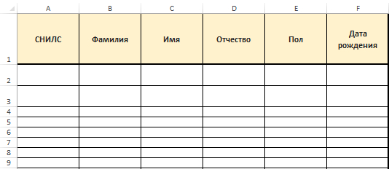

3.1.2. Данные из опросника
Ячейки в столбцах с G по K именованы в соответствии с пунктами анкеты-опросника. В них необходимо выбрать ответы в соответствии с проведённым интервью и ответами, отмеченными в анкете-опроснике (рисунок № 2).
Для внесения данных в ячейку её необходимо выделить и нажать на стрелку справа рядом с выделенной ячейкой. Из появившихся ответов выбрать необходимый (соответствующий ответу в анкете-опроснике) (рисунок № 3).

Рисунок № 2
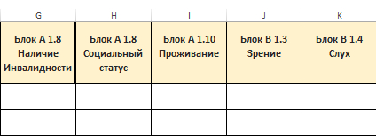

Рисунок № 3
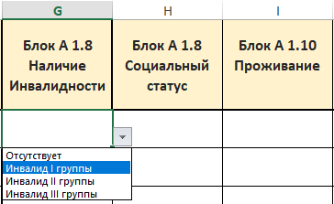 | 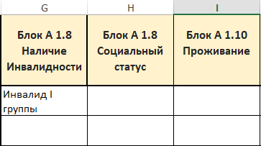

3.1.3. Результат определения индивидуальной потребности в уходе
Ячейки в столбцах с L по BA именованы в соответствии с Блоком В анкеты-опросника.
В ячейках с белой заливкой необходимо выбрать ответы в соответствии с проведённой беседой и ответами, отмеченными в анкете-опроснике (рисунок № 4).

Рисунок № 4
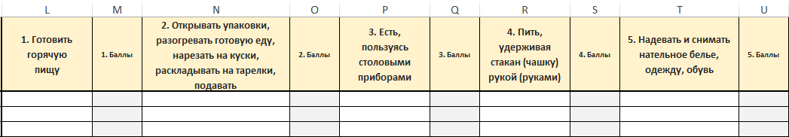

Для внесения данных в ячейку с белой заливкой необходимо выделить и нажать на стрелку справа рядом с выделенной ячейкой. Из появившихся ответов выбрать необходимый (соответствующий ответу в анкете-опроснике) (рисунок № 5).

Рисунок № 5
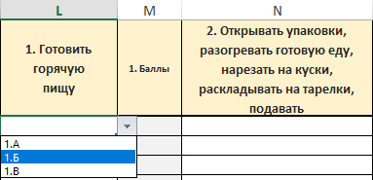 | 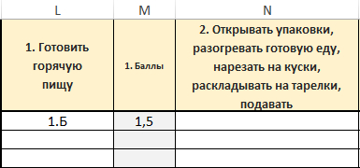

Важно отметить, что в ячейки с серой заливкой будут отображать количество баллов, соответствующее выбранному ответу в Блоке В анкеты-опросника. Отображение происходит автоматически после выбора ответа. Данные ячейки защищены и недоступны для форматирования.
3.1.4. Контрольные данные
Ячейки с контрольными данными находятся в столбцах с BD по BL.
В ячейках столбцов BD, BE, BF и BG данные вносятся вручную (рисунок № 6):
«Дата проведения экспертной оценки» – дата, когда эксперты посетили гражданина и провели беседу;
«Эксперт № 1» и «Эксперт № 2» – вносятся Ф.И.О. экспертов, проводивших беседу;
«Месяц и год планового визита» – месяц и год, когда необходимо провести повторное определение нуждаемости в уходе, вносятся на основании принятого в регионе периода. В примере (рисунок № 6) указаны месяц и год, соответствующие периодичности повторного визита раз в 12 месяцев.

Рисунок № 6
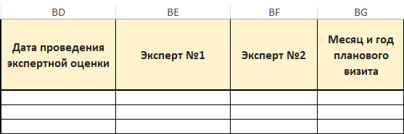

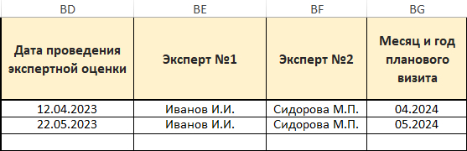

Ячейки столбцов BH «Маршрутизирован» и BI «Не на обслуживании» заполняются выбором статусов при выборе ячейки и нажатии на стрелку справа от неё (рисунок № 7).
Статусы ячейки столбца BH «Маршрутизирован»:
«1. На получение социальных услуг на дому» – гражданин должен получать услуги на дому в рамках Федерального закона от 28.12.2013 № 442-ФЗ «Об основах социального обслуживания граждан в Российской Федерации» (далее – Федеральный закон № 442-ФЗ);
«2. На получение социальных услуг на дому, в том числе услуг по уходу» – у гражданина установлен уровень нуждаемости, он должен получать услуги на дому в рамках Федерального закона № 442-ФЗ, а также услуги по уходу (социальный пакет);
«3. На получение услуг в полустационарной форме социального обслуживания» – гражданин должен получать социальные услуги в полустационарной форме;
«4. На получение комбинированной формы социального обслуживания» – гражданин должен получать социальные услуги в нескольких формах социального обслуживания (в надомной и полустационарной);
«5. На получение услуг в стационарной форме социального обслуживания» – гражданин должен получать услуги в стационарной форме социального обслуживания;
«6. Результат оценки не актуален (см. более позднюю запись)» – статус ставится, когда в таблице учёта необходимо отразить более одного результата проведённых оценок нуждаемости в уходе на одного человека, чтобы не допустить дублирования при выборке.
Заполнение ячейки столбца BI «Не на обслуживании» производится при получении информации о причине, по которой гражданин не взят на социальное обслуживание или был снят с социального обслуживания. При выборе статуса в столбце BI «Не на обслуживании» статус в столбце BH «Маршрутизирован» не удаляется.
Статусы ячейки столбца BI «Не на обслуживании»:
«1. Умер» – гражданин снят с обслуживания по причине смерти;
«2. Ждёт очереди на обслуживание» – гражданин был признан нуждающимся, но пока не принят на социальное обслуживание;
«3. Временно снят с обслуживания (причину указать в графе «Комментарий»)» – статус может использоваться на время приостановления обслуживания по причине, которую необходимо указать в столбце BL «Комментарий»;
«4. Сменил место жительства» – гражданин снят с социального обслуживание по причине смены места жительства;
«5. Отказался от социального обслуживания (указать причину в графе «Комментарий»)» – проведена оценка потребности гражданина в социальном обслуживании, в том числе в уходе, но он отказался от предложенного обслуживания (причину отказа указать в ячейке столбца BL «Комментарий»).

Рисунок № 7
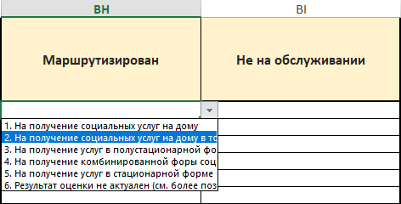 | 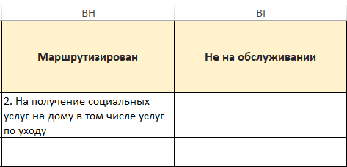
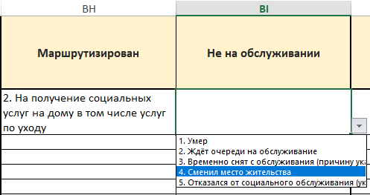 | 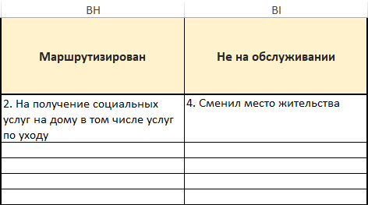

В ячейке столбца BJ «Наименование ТКЦ» выбирается, каким ТКЦ проводилась оценка нуждаемости. В ячейке столбца BK «Наименование поставщика социальных услуг» вручную указывается центр социального обслуживания, в котором будет обслуживаться или уже состоит на обслуживании гражданин (рисунок № 8).

Рисунок № 8
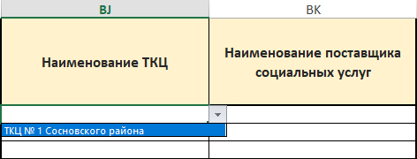 | 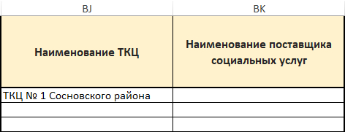
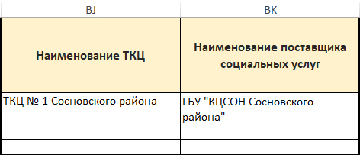лл

3.1.5. Данные организации
В ячейку с белой заливкой BN3 «Наименование ТКЦ» данные вводятся вручную (рисунок
№ 9).
Важно: только после внесения данных в столбец BN3 станет доступен вариант выбора ответа в ячейках столбца BJ.

Рисунок № 9

РАЗДЕЛ 4

Обратная связь

По вопросам работы с таблицей вы можете связаться с сотрудниками Благотворительного фонда «Старость в радость». Вопросы можно направить на почту отдела методологии ухода на дому на имя ответственного сотрудника Баева Юрия Владимировича.
Email: home.dep.webinar@starikam.org

